# 太阳风暴2

如今，最常用来呈现黑子数量与分布状况的是所谓的“蝴蝶图”：太阳活动周期始于太阳的安静期，此时只有高纬度地区才会出现少数黑子。每个黑子或许能持续几天或数周，但其分布模式会随着时间推移改变。几年内，黑子开始在低纬度地区出现，其数量、大小与强度也逐渐增大，并在太阳黑子活跃期达到巅峰。接下来的几年内，随着黑子越来越接近赤道，其数量与强度会再度下滑。

直到19世纪中叶，地球收到历史上最大太阳风暴的冲击，人们才真正开始怀疑太阳黑子可能伴随其他太阳活动。第一个隐约察觉此事的是英国的业余天文学家理查·卡灵顿（Richard Carrington）：他在1859年9月1日利用望远镜将太阳的影像投射在屏幕上时，发现圆盘上有一个强烈的白色光点（如今我们称之为耀斑）。不到一天后，一阵阵从太阳爆发出来的物质抵达地球，与地球的磁场相互作用，全世界各地都观测到极光的现象。北极光照亮了整个夜空，最远到达加勒比海地区，高纬度地区的人甚至可以在耀眼的亮光下看书。

此事后来被称为卡灵顿事件（Carrington Event），事实上是由一道X级耀斑（威力最强大的一级）所引发，同时伴随着日冕物质抛射（CME），即太阳大气层顶端的大量粒子因耀斑加热而高速喷发，并直接朝地球而来。

耀斑是指太阳大气中的高能辐射爆发现象，一道太阳耀斑所释出的能量相当于1000多兆吨黄色炸药的威力，约是太阳每秒释放能量的1%。

其成因为：太阳表面活跃区域上方的环状磁力线发生扭曲。当环状磁场增强、延伸至日冕时，其中的磁力线可能会在靠近太阳表面的区域突然重新连接，导致磁重联现象，释出庞大的多余能量，并在日冕中留下一道游离的磁力弧。磁力线重联所产生的能量会让附近的带电粒子加速并加热，使这些粒子发出可见光、紫外线，甚至X光。在日冕物质抛射（CME）过程中，日冕里的大量物质被加速至脱离太阳引力的束缚，扩散至太阳系中，且常伴随着耀斑一起出现，两者可能均由类似机制引发。

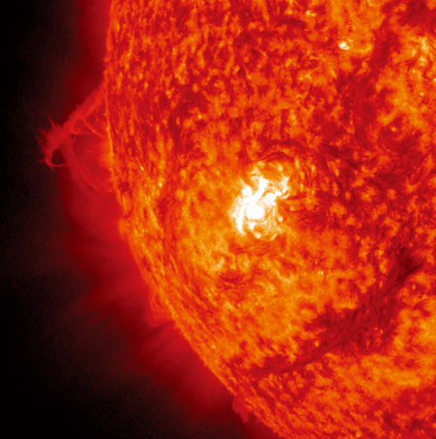

壮观的耀斑除了像是一场表演，人类也首度发现太阳风暴有可能影响地球表面的人类科技设施。磁力仪记录到地球大气层中流动的磁场突然发生改变，电报系统在刹那间失常，有时会发出肉眼可见的火花，导致发报员被电击。毫无疑问，当年的卡灵顿事件如今已经被认定为第10太阳周期的巅峰期。

自从维多利亚时代以来，人类对于太阳周期运行方式的理解早已远胜于以往。美国天文学家乔治·海尔（George Ellery Hale）证明了太阳黑子与强烈的磁场有关，后来科学家也发现这的确是深入理解太阳周期的关键。

研究表明，与大部分太阳活动有关的，是那些从太阳表面光球层浮现的环状磁场。黑子形成于磁圈的两端，磁圈周围流动着高密度的低温气体，因此形成日珥。当磁圈延伸变大，在靠近表面的地方重新连接，造成「磁重联」，释放出庞大的多余能量，就会出现耀斑与日冕物质抛射的现象。磁圈因为太阳的较差自转而被推出光球层。地球磁场是由地核的液态铁对流产生的，而太阳磁场的成因则源于它表面下电浆的旋转运动。

每个太阳周期之初，在太阳表面下、靠近南北极的地方，会形成有序的磁场。太阳并非固态天体，因此不同纬度的自转速度不同。具体而言，太阳赤道的自转速度比南北极快，赤道地带约25天自转一圈，而高纬度地带则需要35天才能完成一周自转。正因如此，磁场在赤道附近逐渐扭曲，最终因为紊乱而瓦解。环状磁场被推挤至光球层，形成成对的黑子，其中一个位于极地附近，另一个位于赤道附近，且磁性相反。随着磁场持续混乱，赤道两端的磁区开始相互抵消。磁场逐渐减弱、消失，直到约11年的太阳周期结束后，新的磁场才会重新出现（极性与上个周期相反），周而复始。这一现象的另一个特点是每到太阳周期结束时，其磁场都会「翻转」，因此科学家认为太阳周期本质上是22年，因为需要22年太阳才会回到初始的磁极状态。

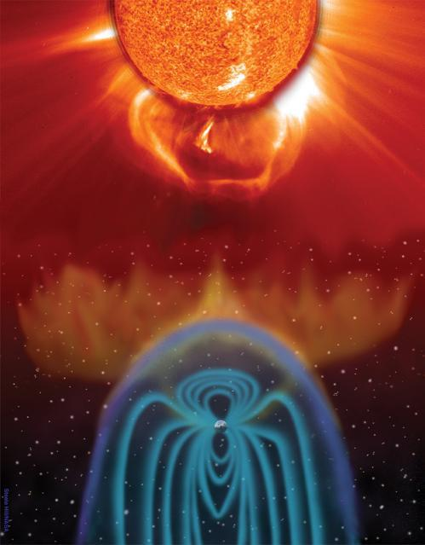

尽管如今我们已能初步了解太阳周期与太阳黑子活跃期的主要成因，但的确还有很多未知之处。即使是在观测条件最好的状况下，太阳活动还是难以准确预测，且太阳黑子活跃期的强度波动也很大。就第24太阳周期而言，太阳黑子的数量较少，第23太阳周期的强度则显著高很多，因此产生了几道有史以来最强的耀斑，所幸大多并未直接波及地球。

太阳周期的长度也可能有很大差异，波动最多可达两年，因此周期范围约在9到13年之间，历史上也曾有周期出现两次太阳黑子活跃期，中间仅相隔两三年。有时，太阳活动则出现完全停滞的状态，像是1645到1715年间的「蒙德极小期」（Maunder Minimum）。在这段期间，北半球经历了一连串异常寒冷的冬季，这段时期因此被称为小冰河期，科学家认为部分原因可能要归咎于抵达地球的太阳紫外线辐射量的减少。

鉴于日冕物质抛射对地球具有潜在的严重威胁，且太阳周期也可能显著改变地球气候，所以天文学家一直渴望更加了解太阳活动规律。在研究太阳风暴对地球可能产生的影响时，当前比以往更重要的是加强从太空中开展气象预报的实时监测。这有赖于人类发射更多的观测卫星，进行更多的空间实验，以找出太阳周期中各种未解问题的答案。